Siglo V Siglo de los Bárbaros
El decir de los “bárbaros” no es sinónimo de hablar de los violentos, de los salvajes destructores, de los invasores. Barbaro llamaban los romanos a los que no tenia el placer de hablar su bello idioma del Lacio
La sangre que trajeron los diversos pueblos destructores del principio, que arrasaban (hunos, vándalos alanos) fue pronto suplementada por la capacidad constructora de los visigodos, los ostrogodos y otros grupos que buscaban vivir en el terreno y no apropiarse de riqueza y escapar hacia la guarida
Ese nuevo espíritu regaló al sur de Europa ciudades, reinos, leyes, tradiciones, cultura nueva asimilable a la que encontraban. En ese contexto grandes figuras dieron una giro al ser europeo. Y figuras geniales como San Jerónimo, San Agustín, S. Vicente de Lerins y San León I papa, permitieron hacer del cristianismo una cultura de vanguardia. Fue tiempo en el que mujeres geniales como Hipatía de Alejandría suscitaron la admiración y la envidia o como Gala Placidia que quedó en la Historia como artística y estética mujer admirable. Si hubo algún destructor al estilo de Atila y herejes del tamaño de Pelagio y de Nestorio, comenzaron a multiplicarse los grendes inventores y creadores de la Primitiva Europa.
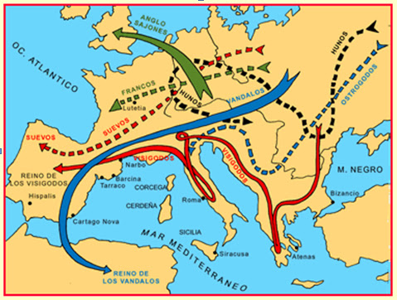
Por eso el siglo V es un siglo en el que el hombre se hace consciente del valor de la cultura y de necesidad del progreso. El cristianismo deje de ser solo una creencia o la aceptación de un mensaje salvador y se va progresivamente convirtiendo en una cultura, que es algo que se convierte en servicio a los hombres para hacer el bien.

Los datos humanos del siglo V

Guerras y política
- 406: Tribus germánicas cruzan el río Rin ante la pasividad del Imperio Romano de Occidente; dichas tribus se disgregan por la Galia e Hispania.
- 407: El autoproclamado emperador Constantino III abandona Britania, asentándose en Arlés; el Imperio romano de Occidente abandona Britania.
- 439: Los vándalos toman Cartago y se apoderan de África, provincia romana
- 440: Los anglosajones se asientan en la Britania.
- 451: Un ejército romano-bárbaro dirigido por Flavio Aecio y Teodorico I derrota al ejército huno y bárbaro de Atila en la Batalla de los Campos Cataláunicos.
- 453: Muere Atila, su hijo Elac hereda su imperio, que quedará pronto dividido.
- 454: Se produce la Batalla de Nedao, donde un ejército gépido-ostrogodo derrota al ejército huno del hijo de Atila, Elac.
- 461: Una flota vándala destruye a los romanos en la Batalla de Cartagena.
- 476: El último emperador del Imperio romano de Occidente, Rómulo Augústulo, es depuesto por Odoacro; desaparece oficialmente el imperio occidental.
- 480: Es asesinado Julio Nepote, emperador del Imperio romano Occidente.
- 490: Se produce la Batalla del Monte Badon, donde un ejército britano y romano dirigido supuestamente por el Rey Arturo rechaza una incursión anglosajona.
- 493: Teodorico el Grande, rey de los ostrogodos, asesina a Odoacro y es proclamado rey de Italia.
- 496: El rey franco Clodoveo I vence a los alamanes en la Batalla de Tolbiac.

Desastres
- 410: Los visigodos de Alarico I saquean Roma ante la pasividad de Honorio.
- 455: Los vándalos de Genserico saquean Roma por 2ª vez en 50 años.

Cultura y ciencia
- 415/416: Es asesinada la filósofa y científica Hipatia, por cristianos extremistas.
- 440: Los últimos registros históricos que mencionan la Biblioteca de Alejandría
- 455: Se funda la ciudad de Chichen Itzá, en el actual México.
- 461/493: Muere Patricio de Irlanda, conocido por cristianizar Irlanda.
- Nacen las primeras escuelas monásticas.

Personas relevantes
Rómulo Augústulo, último emperador romano.
- Agustín de Hipona (354 - 430): Teólogo romano.
- Alarico I (370 - 410): Rey de los visigodos, conocido por saquear Roma.
- Atila (395 - 453): Rey de los hunos, conocido con el apodo de «El azote de Dios».
- Clodoveo I (466 - 511): Rey de los francos.
- Constantino III: Militar romano, emperador del Imperio romano de Occidente.
- Filostorgio (368 - 439): Historiador bizantino.
- Flavio Aecio (396 - 454): Último de los grandes generales romanos.
- Gala Placidia (388/392 - 450): Emperatriz consorte de Roma y reina de visigodos.
- Genserico (389 - 477): Rey vándalos, toma el Norte de África y saquear Roma.
- Hipatia (355/370 - 415/416): Filósofa y científica de Alejandría.
- Jerónimo (340 - 420)Traductor de la Biblia. Y León I Magno (390 - 361)
- Nestorio (386 - 451): Patriarca de Constantinopla y fundador del nestorianismo.
- Odoacro (435 - 493): Rey de los hérulos, depuso al último emperador romano.
- Patricio de Irlanda: Predicador, introdujo el cristianismo en Irlanda.
- Pelagio: Monje y reformista britano.
- Rómulo Augústulo (461/462 - 476): del Imperio romano de Occidente.
Teodorico el Grande (454 - 526): Rey de los ostrogodos,

